國立關西高中 104學年度第二學期 第一次段考試題
高二甲乙 地理 命題範圍：地理三4-7章
班級：高二甲乙 座號_______姓名__________
請附答案卡
一、單一選擇題 (30題 每題2分 共60分)請在答案卡上劃記
（ ）1.西方列強殖民東南亞地區，主要發展哪些產業？ (A)放牧業、漁業 (B)熱帶栽培業、採礦業 (C)水稻農業、混合農業 (D)商業性穀物農業、林業。

（ ）2.南亞北鄰中國的青藏高原，地勢高聳，氣候寒冷。冬季時，來自北方的冷高氣壓南下。但印度半島冬季時卻少有寒風入侵，因此氣候尚稱溫和，有利於人類居住。造成上述差異的主要因素為何？ (A)高山阻擋 (B)暖流調節 (C)地勢低窪 (D)四面環海。

（ ）3.菲律賓和新加坡同為東南亞國家，然而前者幾乎每年都會遭到颱風的威脅，後者則少見該自然災害。造成上述差異的主要原因為何？ (A)菲律賓四面環海，容易產生颱風 (B)新加坡國土面積狹小，所以少見風災 (C)菲律賓位居北半球，所以常見颱風災害 (D)新加坡緯度較低，周圍海域不容易形成颱風。

（ ）4.東南亞各國的經濟發展條件頗為相似，使得各國在產業發展的水準大致接近。請問，其發展條件包含以下哪些？(甲)豐富的熱帶資源；(乙)廉價的勞力；(丙)充足的當地資金；(丁)廣大的市場。 (A)甲乙丙 (B)乙丙丁 (C)甲乙丁 (D)甲丙丁。

（ ）5.印度的泰姬瑪哈陵為當地最著名的建築物，如果我們計劃於暑假期間前往該地遊覽，最容易遇到下列何種氣候現象？ (A)氣候涼爽宜人 (B)天氣炎熱乾燥 (C)連日降雨不斷 (D)北風強風吹襲。

（ ）6.有關印度的種姓制度，其特徵可能包括有：(甲)起源於雅利安人為避免血統與土著混雜所定；(乙)印度教、佛教、錫克教均認同種姓制度；(丙)分為四級，以剎帝利等級最高；(丁)階級必須世襲，同一階層才能通婚的現象普遍；(戊)階級的社會地位不同，經濟所得懸殊。以上正確的是： (A)甲乙丁 (B)乙丙丁 (C)甲丁戊 (D)乙丙戊。

（ ）7.印度的泰姬瑪哈陵為當地最負盛名的古蹟，為當時的印度國王為了紀念死去的皇后所興建的白色大理石陵墓，近年來泰姬瑪哈陵外觀有變色情形，可能原因為： (A)印度政府修葺外牆，以發展觀光 (B)乾熱季溫差使得外牆因熱脹冷縮而剝落 (C)酸雨的侵蝕 (D)該區盛行物理風化。

（ ）8.中南半島大多數民族的祖先是來自何處？ (A)東北亞 (B)南洋群島 (C)印度東北 (D)中國西南。

（ ）9.南洋群島上的居民，以下列哪一族群人數最多？ (A)華人 (B)馬來人 (C)爪哇人 (D)他加祿人。

（ ）10.被列為世界重要文化遺產的吳哥寺廟群占地200平方公里，包含超過100個寺廟。請問該寺廟群，目前位於哪一個國家境內？ (A)泰國 (B)緬甸 (C)寮國 (D)柬埔寨。  （ ）11.印度德干高原西北部內陸地區背風而乾燥，但因有火山熔岩風化而形成的黑棉土，使得當地農業較為盛行。請問當地的農業經營型態為右圖中的何者？ (A)甲 (B)乙 (C)丙 (D)丁。  （ ）12.中南半島的文化深受中國與印度影響，主要與下列何項因素關係最密切？ (A)山脈呈南北走向 (B)位置居中印之間 (D)氣候與中印相似 (D)緯度與中印相仿。 | 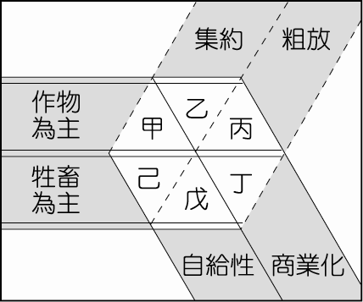

（ ）13.印度2012年的耕地率達47.87％，遠高於中國的12.54％，但農產的自給率反而不如中國，與下列哪些因素相關？(甲)生產技術低落；(乙)役獸利用成效較低；(丙)土壤鹽化問題較為嚴重；(丁)農業勞力投入不足。 (A)甲乙丙 (B)甲乙丁 (C)甲丙丁 (D)乙丙丁。

（ ）14.雖然印度被譽為「金磚四國」之一，但根據2012年的資料，國民平均生產毛額僅有1,492美元，排名世界第140名，主因與下列何者有關？ (A)近年來以軟體外包產業的發展為主力 (B)農業及其相關產業的就業人口達50％ (C)煤、鐵、棉花、黃麻等農礦產豐富 (D)實行社會主義經濟制度，經濟改革開放程度極低。

（ ）15.西方國家長達三百餘年的殖民，影響南洋群島深遠，下列哪幾項南洋群島的地理特性和其被殖民的歷程「有關」？(甲)依賴式的經濟結構；(乙)社會貧富差距大；(丙)文化發展成更趨多元；(丁)伊斯蘭教信仰的普遍；(戊)人口集中港埠都市；(己)華人掌握政治勢力。 (A)甲乙丙丁 (B)甲丙丁己 (C)甲乙丙戊 (D)乙丁戊己。

（ ）16.(甲)可生產熱帶經濟作物；(乙)當地稻米產量豐富；(丙)設立工廠利用當地廉價勞工；(丁)位於列強前往東方貿易的途中。上述哪些因素造就十六世紀時，西方殖民國家爭相前進南洋群島殖民？ (A)甲乙 (B)乙丙 (C)丙丁 (D)甲丁。

（ ）17.近年來印尼森林消失的速度飛快，主要與下列哪些開發行為有關？(甲)開墾成為肉牛牧場；(乙)當作柴薪燃料；(丙)商業性木材輸出；(丁)轉變種植熱帶經濟作物。 (A)甲乙 (B)丙丁 (C)甲丙 (D)乙丁。

（ ）18.東南亞熱帶雨林的消失與栽培熱帶經濟作物關係密切，許多消逝的森林轉變為種植下列何種經濟作物？ (A)咖啡 (B)甘蔗 (C)油棕 (D)椰子。

（ ）19.「印尼由散布在太平洋、印度洋兩大洋間的一萬三千六百多座島嶼所組成，東西約5,000公里，南北約2,000公里，國土極為分散。」下列哪個印尼的區域特色和引文事實關係最密切？ (A)人口高度集中於爪哇島 (B)農業是印尼最多人從事的產業 (C)二氧化碳排放量僅次於美國和中國 (D)全國有300個以上的種族與語言。
（ ）20.右表中為南洋群島的印尼、馬來西亞、新加坡、菲律賓四國的宗教信仰結構，請問：哪一國以轉口貿易為經濟基礎，今日工商業進步，是東南亞地區每人平均GDP最高的國家？ (A)甲 (B)乙 (C)丙 (D)丁。

（ ）21.蘇門答臘北部於2004年年底發生了規模9級的大地震，所引發的海嘯使東南亞與南亞多國嚴重受創，甚至某國的首都也被海水淹沒大半。這個國家是指下列哪一國家？ (A)印尼 (B)孟加拉 (C)斯里蘭卡 (D)馬爾地夫。

（ ）22.去年夏天，小華前往歐洲遊學，途中認識一位同行者。在閒聊中，小華得知這位同行者的祖籍為福建，曾祖父因家鄉饑荒而移民海外，並被迫取了西班牙姓名。他的父親在求學期間適逢政治變遷，學習了新統治者使用的英文，同時也學會了當地住民的語言。他們因為注重傳統根本，所以幾代以來還會說華語，並保留中文姓氏。請問這位同行者應來自何處？ (A)印尼 (B)新加坡 (C)菲律賓 (D)馬來西亞。

（ ）23.在機動船使用之前，中國沿海與南洋（東南亞）之間貿易的船隻必須根據所謂的「舶棹風」來決定往返的時間。這種「舶棹風」是指哪一種風？ (A)信風 (B)盛行西風 (C)季風 (D)海陸風。

（ ）24.「東南亞北與亞洲連接，初為大陸，向南漸縮成半島，再向東南逐漸變成大島、小島，最終在亞洲東南方的淺海陸棚上形成一片島海。」以上敘述凸顯出東南亞地區哪一作用力的影響？ (A)沉水作用 (B)離水作用 (C)侵蝕作用 (D)堆積作用。

（ ）25.下列關於東南亞自然環境的敘述，何者與「歐亞板塊受印澳板塊擠壓」關係最密切？ (A)印尼群島呈弧狀排列 (B)中南半島上的山脈多南北走向 (C)中南半島上河口處多平原分布 (D)南洋群島上的平原多分布於沿海地區。

（ ）26.早期中國閩粵地區許多居民因為地利之便，所以選擇外移到南洋群島。在當時華人大多乘坐帆船往返於原居地與僑居地之間，若僅考慮風向的因素，則外移南洋群島的華人最宜於下列哪一月份返回原居地？ (A)1月 (B)3月 (C)6月 (D)9月。

（ ）27.東南亞地區形成多元文化景觀，和以下哪一因素關係最為密切？ (A)地形 (B)氣候 (C)位置 (D)緯度。

（ ）28.(甲)是世界穆斯林人數最多的國家；(乙)是世界上最大的島國；(丙)人口與產業皆集中於蘇門答臘島；(丁)殖民時期為荷蘭殖民地。以上對於印尼的敘述哪些正確？ (A)甲乙丙 (B)乙丙丁 (C)甲乙丁 (D)甲丙丁。

（ ）29.印度半島上的主要降雨類型的成因應為圖中的哪兩者？ (A)甲乙 (B)乙丙 (C)甲丙 (D)丙丁。
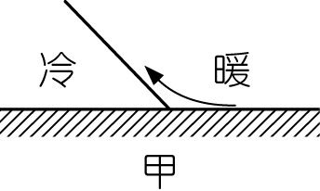 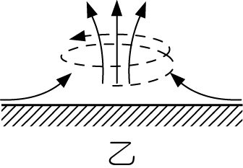 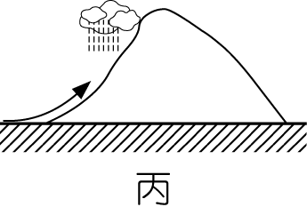 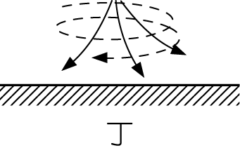

（ ）30.斯里蘭卡及馬爾地夫為南亞的兩個島國，地理位置相當，卻各自形成不同的環境特色。表中列出有關這兩個島嶼的比較，何者正確？

二、單一選擇題組題 (22小題 每小題2分 共44分) 請在答案卡上劃記
(一)南亞被視為一個以印度教信仰為主軸的文化區，但南亞地區較高的文化分歧度卻充分展現於宗教、語言與民族等各方面，其中又以宗教信仰的差異所造成的衝突最為明顯，圖為南亞地區的宗教分布。請問：  （ ）(31)圖中何種宗教信仰與中南半島上的主要信仰相同？ (A)甲 (B)乙 (C)  丙 (D)丁。  （ ）(32)「近半個世紀以來，此宗教與印度半島上的主要信仰──印度教發生劇  烈衝突，甚至其中的兩國以核武研發作為競逐的途徑。」文中描述的  宗教應為圖中何者？ (A)甲 (B)乙 (C)丙 (D)丁。  （ ）(33)「這種宗教的興起源自於印度教與伊斯蘭教的教義，其中又以前者較為 | 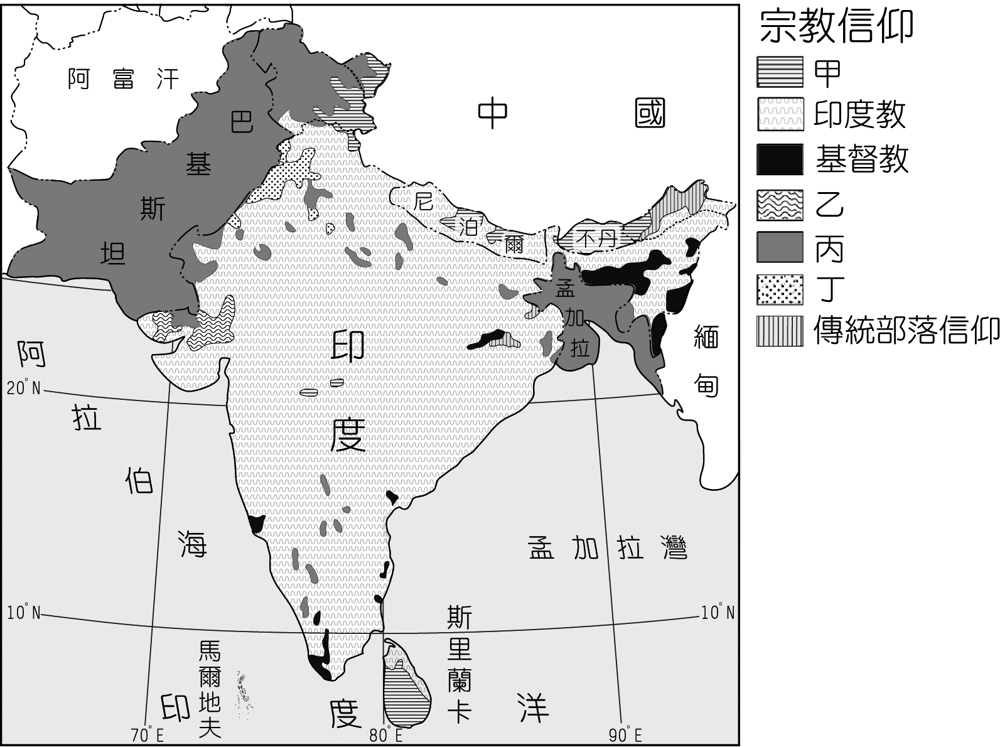
重要，主要立基於反對印度教的種姓制度，故主張人人生而平等的觀念。」文中描述的宗教信仰應為圖中何者？ (A)甲 (B)
乙 (C)丙 (D)丁。
(二)右圖為印度半島雨量分布圖，請問：  （ ）(34)(甲)地形阻擋；(乙)季風風向；(丙)洋流性質；(丁)溫帶氣旋；(戊)距海遠近。哪  些是影響印度半島降雨空間差異的原因？ (A)甲乙丙 (B)甲乙戊 (C)乙丙戊  (D)乙丁戊。  （ ）(35)作物栽培與分布同時受到自然與人文條件的影響，請問圖中戊區最可能栽種的作  物是： (A)水稻、黃麻 (B)小麥、棉花 (C)水稻、椰子 (D)小麥、水稻。 |  | 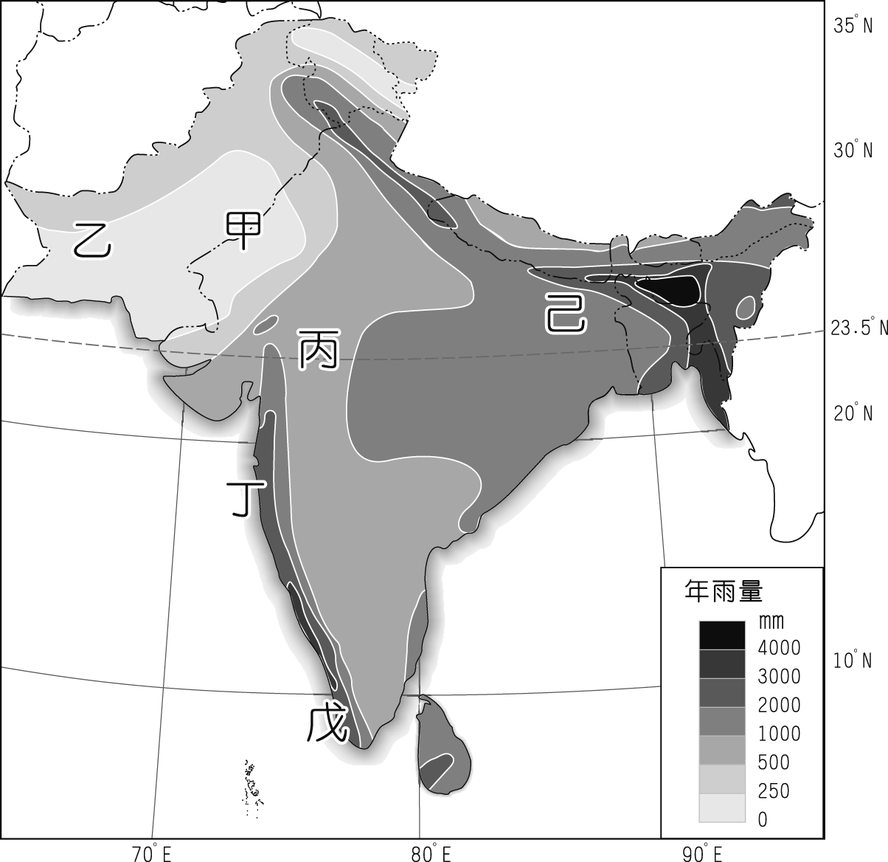
(三)由於經濟發展、農業綠色革命的引進以及人口的快速成長，南亞各國皆有環境問題的發生，  部分問題並已成為各國政府迫切解決的致命難題，圖為南亞環境危機問題的分布。請問：  （ ）(36)哪一個國家由於環境條件的限制，並未興建鐵路，以海運為主要交通方式，但都  市人口壓力的進展腳步反而因此得到紓緩？ (A)孟加拉 (B)不丹 (C)巴基斯  坦 (D)馬爾地夫。  （ ）(37)右圖中發生土壤鹽鹼化問題的地區，當地主要的人為影響因素為何？ (A)農業  過度灌溉 (B)工業超抽地下水 (C)大規模砍伐林地 (D)都市化程度高。  （ ）(38)造成斯里蘭卡西南部大範圍伐林的主因，為下列哪些農作物的大量栽種？(甲)茶  葉；(乙)棉花；(丙)小麥；(丁)水稻；(戊)咖啡。 (A)甲乙 (B)乙丙 (C)甲丁 (D)  甲戊。 |  | 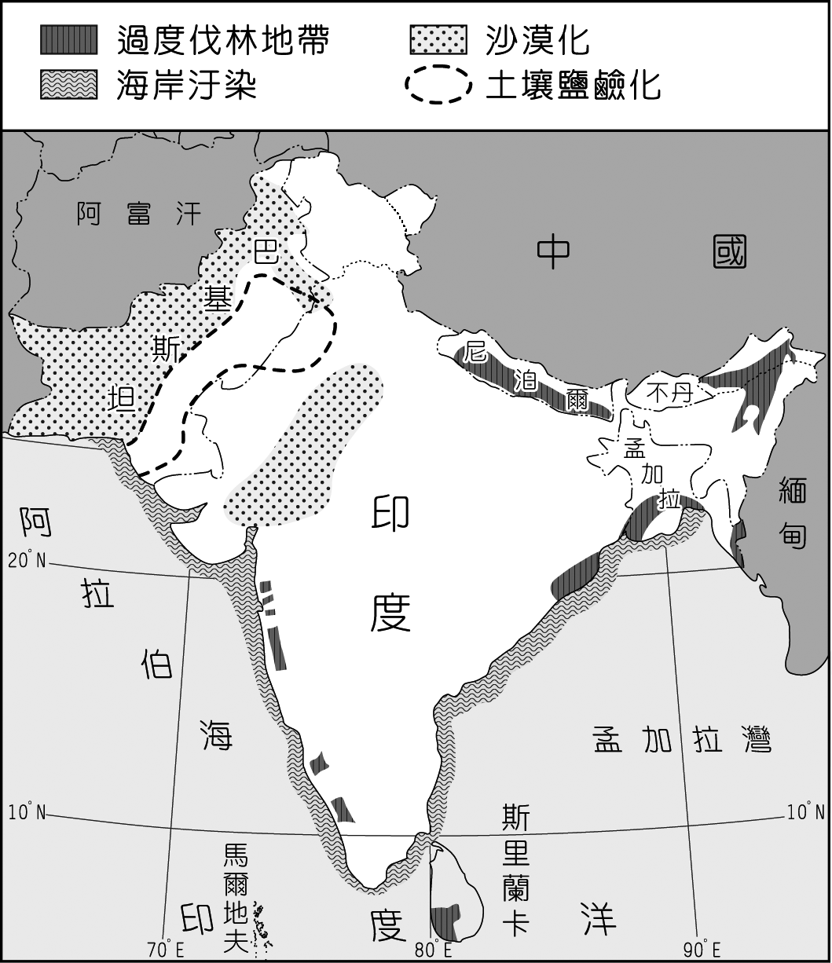
(四)右圖為表示某種產業部門從二十世紀六○年代至二十一世紀初地區分布的變化（圖中箭  頭表示該產業部門移轉的方向，圖中數字表示不同時段）。請問：  （ ）(39)該產業部門最有可能屬於： (A)原料指向 (B)市場指向 (C)技術指向  (D)勞力指向。  （ ）(40)從到的區位變化，可以用下列哪一概念說明之？ (A)近鄰效應 (B)規模  經濟 (C)區位擴散 (D)區位混合。 | 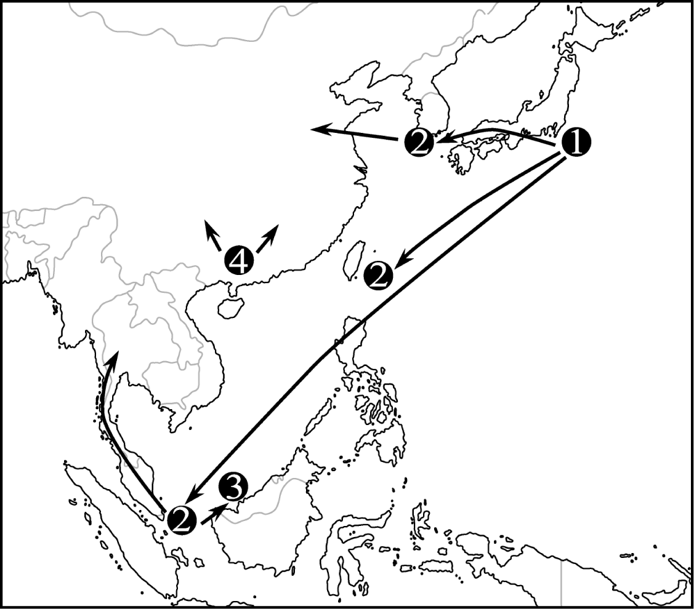
(五)「印度在目前全球資訊產業的國際分工體系中，被視為科技研發的重要夥伴，受惠於外包產業的發展，  印度已成為世界主要□□國，2007年的產值高達396億美元。」圖為印度四個主要都市的分布圖。  請問：  （ ）(41)文中的空格應填入下列何者？ (A)軟體生產 (B)硬體生產 (C)軟體行銷 (D)硬體行  銷。  （ ）(42)承上題，印度此種產業的發達，可以圖中哪一個城市作為代表？ (A)甲 (B)乙 (C)丙  (D)丁。  （ ）(43)除了上述的產業之外，圖中哪一個城市有「印度娛樂之都」的美譽，電影與電視產業的  產值極高？ (A)甲 (B)乙 (C)丙 (D)丁。 |  |  | 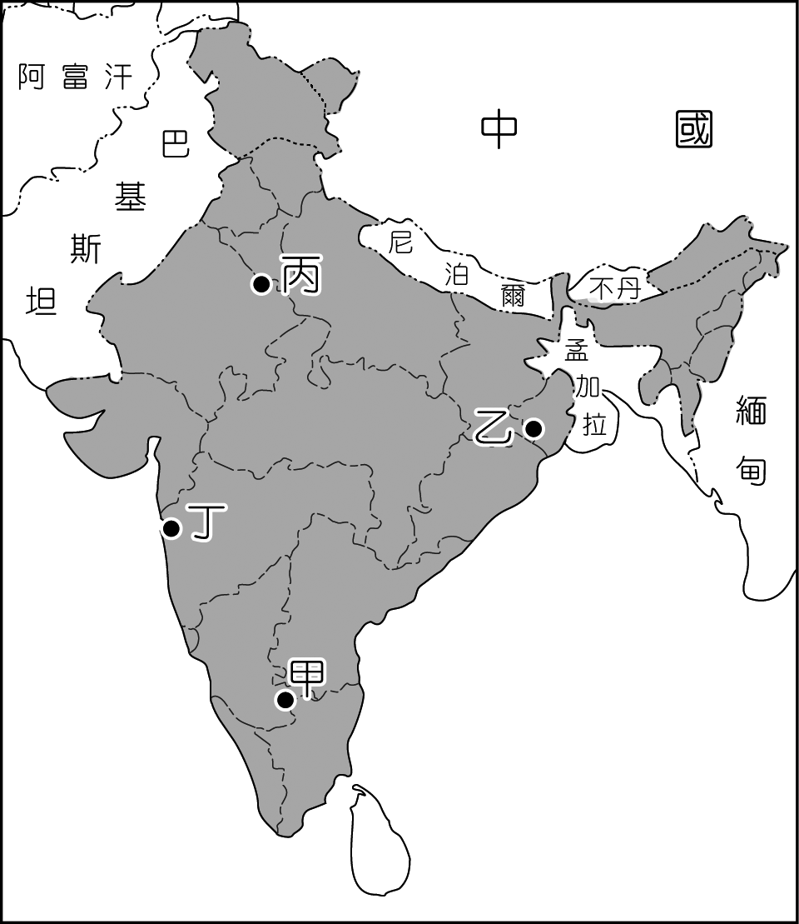

(六)□□，這個擁有七千多個熱帶島嶼的國度，是許多歐美、日本旅客放鬆心情的海島渡假勝地，蕉風椰影的風情讓到此的遊客都深深著迷。
請問：
（ ）(44)該國除了原本的殖民母國之外，後又被美國統治，在正式獨立前也曾被日本統治，因此具有多種文化的綜合，該國首都有「亞
洲的紐約」之稱。請依此判斷該國原本的殖民母國最可能是： (A)法國 (B)德國 (C)葡萄牙 (D)西班牙。
（ ）(45)在該國首都中最難觀察到的宗教建築應是： (A)基督教 (B)天主教 (C)伊斯蘭教 (D)東正教。
（ ）(46)下列氣候圖當中，何者的氣候類型與上文國家相同？
(A)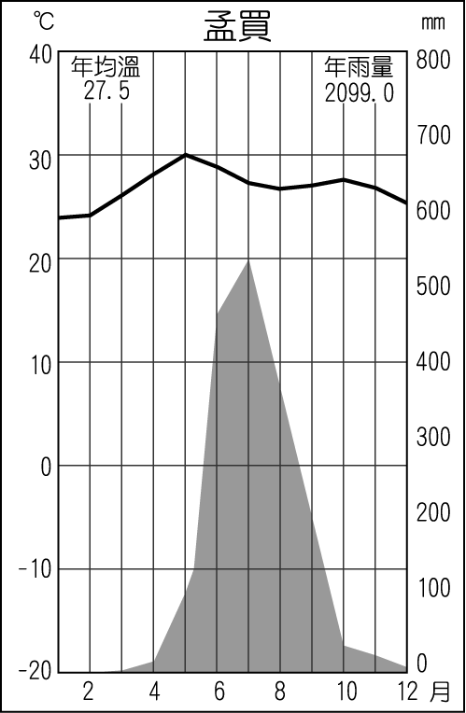 (B)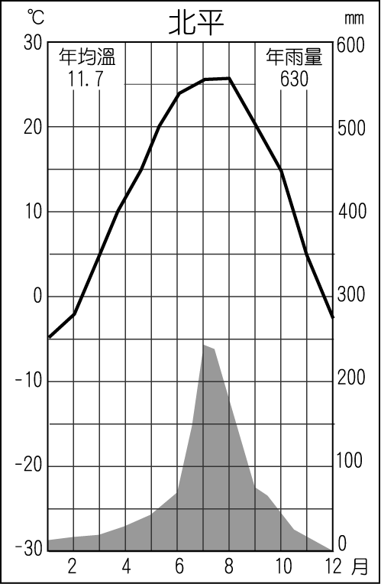(C)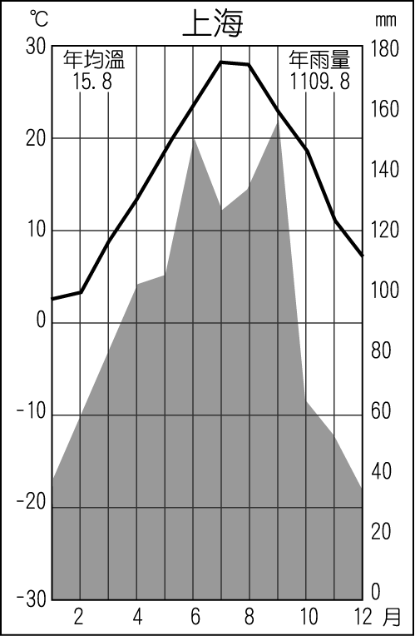 (D)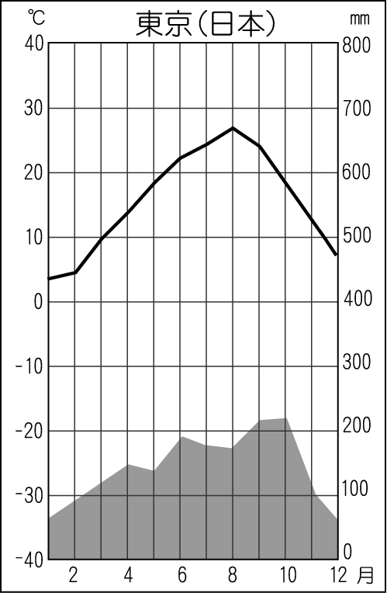

(七)二次大戰後，為了解決糧食不足的問題，聯合國委託研發出高產能品種（HYV），並將之引進開發中國家，與此結合的現代農業革命，稱之
為綠色革命。希望透過作物品種改良，以增加農產，改善農村生計，但因為使用大量的化肥、農藥、灌溉、農業機械，也引發不少問題。請
問：
（ ）(47)下列何者是因綠色革命而產生的現象？ (A)消耗更多可更新資源 (B)消除貧富之間的差距 (C)造成原生作物遺傳基因的消失
(D)澈底解決糧食不足、營養不良的問題。
（ ）(48)印度河上游的旁遮普邦也在1966 年進行綠色革命增產小麥。然而在提高農產量的同時，也付出了極高的代價。此代價可能是：
(甲)土壤鹽鹼化；(乙)水土大量流失；(丙)農村失業率高。 (A)甲乙 (B)甲丙 (C)乙丙 (D)甲乙丙。

(八)下圖是世界的7個島嶼。請依圖回答下列問題：
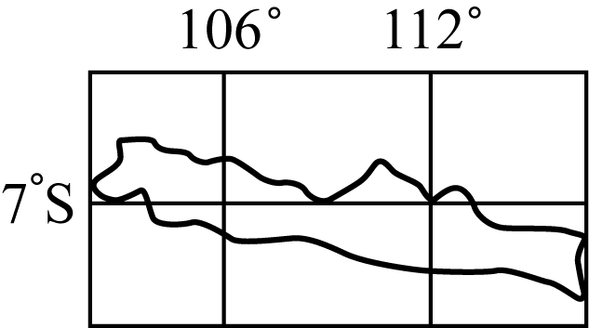 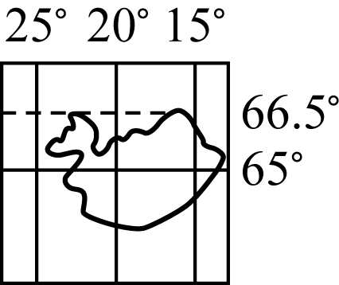 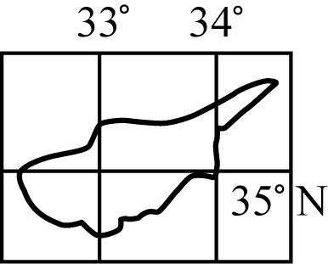 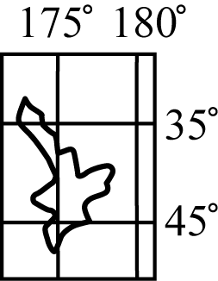 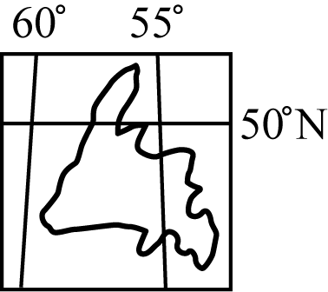 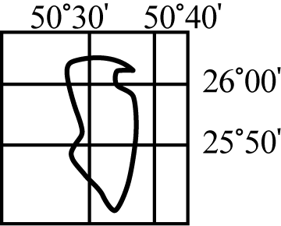 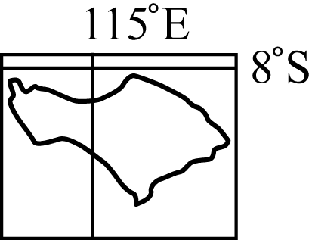
(甲) (乙) (丙) (丁) (戊) (己) (庚)
（ ）(49)哪一島嶼的氣候類型與氣候圖最相似？ (A)甲 (B)丙 (C)丁 (D)戊。  （ ）(50)「這裡因為具有活火山、火山湖、森林、河流等多元地形景觀，以及綿延長達四萬公里左右的海  岸線，讓這個面積只有5,632平方公里的小島，擁有豐富的天然旅遊資源；加上島民與生俱來的  藝術天分，以及信奉印度教的溫和處世態度等條件，讓這裡成為洋溢祥和及藝術氣息的旅遊勝地，  並廣受世界各國遊客的青睞。」上文所述，是哪一島嶼？ (A)甲 (B)丙 (C)己 (D)庚。 | 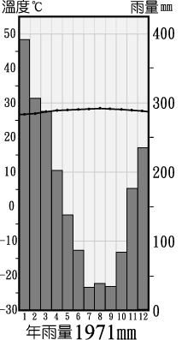

(九)近三十年來，馬來西亞和印尼成為全球棕油主要輸出國。油棕產業為兩國帶來大量外匯以及農村人口的就業機會。請問：
（ ）(51)棕油輸出之前，馬國和印尼兩國分別以哪種物品為其外匯最主要來源？（順序不能顛倒） (A)石油和天然橡膠 (B)石油和天
然氣 (C)天然氣和石油 (D)天然橡膠和石油。
（ ）(52)印尼棕油產量目前居世界第二位，但油棕種植面積和產量節節上升，直逼馬來西亞。印尼油棕業有哪些條件較優於馬來西亞？
(甲)降水量較為豐沛；(乙)工資較為低廉；(丙)加工技術較高；(丁)人力資源較豐沛；(戊)農業機械化較高。 (A)甲乙 (B)丙丁
(C)乙丁 (D)甲戊。

